1. ОБЩИЕ СВЕДЕНИЯ.

«Автосторож GSM” является многофункциональным электронным устройством, работающим совместно с автосигнализациями любых типов на автомобилях или иных транспортных средствах. Возможно также применение блока "Автосторожа" для охраны коттеджей, квартир и других объектов.
«Автосторож» обеспечивает независимую от установленной сигнализации функцию оповещения владельца при попытках взлома автомобиля или гаража, где он поставлен, функцию защиты от угона, а также функцию дистанционного управления прогревом двигателя посредством сети GSM. Подобные функции "Автосторож" может выполнять при установке на другие объекты.
Сети GSM достаточно распространились в России, особенно в крупных городах. Высокая надежность систем GSM и их «жизнеспособность» в неблагоприятных погодных условиях, практически неограниченная дальность связи, надежность работы в условиях помех - все это позволяет применить GSM- терминал со всей возможной эффективностью взамен традиционных пейджеров автосигнализации. При этом значительно расширяются функциональность и возможности сигнализаций по оповещению, предотвращения угона и дистанционному управлению.
Для передачи информации и команд управления в «Автостороже GSM" (версия программного обеспечения 1.5) используются сотовые сети стандарта GSM 900/1800 МГц (1900).
Каналом передачи является голосовое соединение, предоставляемое абоненту оператором сотовой связи. При передаче информации используются только сигналы, допустимые для использования в сотовых сетях на условиях стандартного договора (речь и сигналы DTMF).
Интерфейс "Автосторожа" - интерактивное речевое меню с обратной связью.
«Автосторож GSM» осуществляет постоянный контроль над датчиками дверей, капота и багажника автомобиля, состоянием активаторов дверей и информирует владельца о любой попытке вскрытия автомобиля или отключения автосигнализации через канал радиобрелка, в том числе с использованием специального декодирующего и сканирующего оборудования,
«Автосторож GSM» позволяет заранее перед поездкой по дистанционной команде запустить инжекторный (дизельный) двигатель, автономный подогреватель или карбюраторный двигатель с автоматом управления холодным пуском.
Запуск может производиться однократно или периодически (по программе запуска). В холодное время года эта функция поможет значительно продлить срок службы двигателя, обеспечит легкий запуск после прогрева, прогрев салона и комфортную поездку даже при низких температурах.
«Автосторож GSM» предоставляет возможность владельцу на любом расстоянии заглушить двигатель автомобиля в случае удачной попытки угонщика обойти штатную сигнализацию или включить любое исполнительное устройство, которое поможет предотвратить такую попытку.
В конструкцию «Автосторожа» заложены возможности по определению координаты автомобиля в пределах сотовой сети с точностью 100-500 м (в зависимости от расположения и плотности базовых станций связи GSM). Способ определения положения «Автосторожа» через GSM сеть имеет определенное преимущество перед способом на базе датчиков GPS, хотя и проигрывает им в точности. Системы связи GSM более устойчивы к помехам, чем системы GPS и не могут быть заглушены тривиальными способами, которые используются для глушения обычных радиопередатчиков. В то же время, точность определения координаты через сеть GSM вполне достаточна для вычисления направления движения автомобиля и квадрата поиска.

Дополнительная информация по адресу http://nokian-timers.narod.ru
Автомобильный сторож GSM

Модель N-GAS 1.X
Программное обеспечение
V 1.5 /1.51

Руководство по эксплуатации и установке

2. ВОЗМОЖНОСТИ И ФУНКЦИИ.

- Работа в сети GSM 900/1800 (1900)
- Непрерывный режим работы от бортовой сети автомобиля или адаптера сети 220/127В
- Автономная работа от встроенного источника электропитания.
- Работа в условиях низкой температуры и повышенной влажности (предусмотрены меры защиты)
- Совместная работа с автосигнализациями любых марок и типов.
- Независимая от автосигнализации реакция по контактным зонам капота/багажника , дверей, активаторов.
- Возможность независимой от внешней сигнализации постановки на охрану "Автосторожем"
- Специальное оповещение на телефон владельца при отпирании активаторов замков дверей любым способом. При тревоге используются только звонки непосредственно на телефоны владельца! Без использования SMS!
- Возможность использования до 4-х исполнительных устройств , управляемых по каналу GSM.
- Управление дистанционным пуском двигателя автомобиля или автономного подогревателя, программирование последовательности пуска и останова двигателя по таймеру в большом диапазоне времен.
- Постоянный контроль работы двигателя при дистанционном запуске.
- Блокирование двигателя и включение спецсредств противодействия угону дистанционно по каналу GSM. Тройная защита от ложного срабатывания.
- Выдача сообщений об ошибках работы системы и двигателя в виде служебных речевых сообщений на телефон владельца.
- Экстренное оповещение на телефон владельца о понижении напряжения бортовой сети автомобиля ниже критического уровня.
- Удаленное управление настройками и режимами только в реальном масштабе времени через речевое меню (без использования SMS!) с мобильного телефона или с любого телефона с поддержкой тонального набора.
- Защита от несанкционированного доступа 4-х значным паролем.
- Развитый, интуитивно понятный речевой интерфейс, многоуровневое меню управления системой с интерактивной обратной связью - до100 речевых конструкций.
- Женский голос "Диктор".
- Возможность upgrade речевого интерфейса ( "мужчина-диктор", "ребенок", "девушка", "DJ", "инопланетянин", "робот", "спецназ", ).
- Возможность upgrade программы и речевого интерфейса для использования "Автосторожа" в качестве полноценной охранной системы коттеджей, квартир, других объектов (управление 4 -мя электромеханическими устройствами по каналу GSM + 6 входов от датчиков охранной и пожарной сигнализаций).
- Качество речи полностью соответствует стандартам GSM
- Возможность непосредственного ввода управляющих цифровых комбинаций без использования речевого меню.
- Возможность управления «Автосторожем» с выносной клавиатуры в салоне автомобиля (вход в систему по паролю).
- Продолжительное оповещение при тревоге "по кольцу" на заданные 4-е номера телефонов.
- Возможность подключения внешнего датчика для охраны гаража
- Сохранение номеров телефонов и пароля в энергонезависимой памяти.
- Возможность прослушивания салона или охраняемого помещения по каналу связи GSM.
- Возможность выключения основных функций «Автосторожа» для обслуживания автомобиля в сервисе.
- Возможность получения информации от системы "по запросу".
- Возможность upgrade программного обеспечения системы до новых версий.
- Возможность определения координаты «Автосторожа» с точностью 100-500 м в городской черте (версия ПО 1.7/1.71)
- Повышенная помехоустойчивость. Функция переключения на доступный канал при обнаружении активной помехи.
- Работа совместно с дополнительным устройством защиты от глушения канала.
- Защита от зависания мобильного терминала , работа совместно с допoлнительным устройством контроля канала GSM

3. УПРАВЛЕНИЕ СИСТЕМОЙ

Управление системой осуществляется с помощью любого телефонного аппарата, имеющего функцию тонального набора. Вход в систему возможен только по паролю.
Защищенность систем GSM дополнительно гарантирует от возможностей перехвата пароля системы передаваемого DTMF кодом, кроме того, злоумышленнику необходимо знать номер телефона вашего «Автосторожа».
Подробнее об использовании функции DTMF или тонального набора можно прочитать в руководстве соответствующего телефонного аппарата. В данном руководстве рассматривается использование мобильного телефона фирмы NOKIA.
Для управления системой используется цифровая клавиатура и две дополнительные клавиши - «Решетка» («Диез») и «Звездочка».
Расположение этих клавиш в мобильных телефонах NOKIA аналогично расположению клавиш на большинстве современных стационарных телефонных аппаратов с 12-клавишным полем набора.
В мобильных телефонах других изготовителей расположение этих клавиш может отличаться.
Все настройки «Автосторожа» Вы сможете выполнить в самостоятельно после полной установки системы в Ваш автомобиль непосредственно через GSM связь с помощью речевого интерактивного интерфейса .

3.1 Первый вход в интерактивную систему.

Для входа в систему необходимо выполнить звонок по номеру, который присвоен SIM-карте GSM-терминала системы. Этот номер рекомендуется сразу же записать в записную книжку Вашего мобильного телефона под любым именем. Например «Автосторож» или “Auto alarm”. При звонках от «Автосторожа» это имя будет высвечиваться на экране телефона. Также можно присвоить этому телефону уникальный сигнал звонка. Специальный звонок в формате MIDI - звонок "http://nokian-timers.narod.ru/autoguard.mid ". Звонок «Autoguard» позволит легко отличить служебные звонки системы от звонков тревоги. Его можно записать в мобильный телефон с помощью соответствующего программного обеспечения, предлагаемого фирмой-изготовителем телефона для этих целей (см. руководство мобильного телефона). Для записи мелодии в телефоны фирмы Nokia предназначен Nokia Data Suitе, который, в зависимости от версии, может управлять телефонами Nokia различных моделей.

После соединения Вы услышите сообщение вида «Устройство отключено. Введите пароль». Если пароль не будет введен в течение 4- 5 сек или был введен неправильно, то вызов будет автоматически прекращен. Это сделано для полного исключения возможности подбора пароля злоумышленником, если ему известен номер телефона «Автосторожа».

ИСХОДНЫЙ ПАРОЛЬ, ЗАПИСАННЫЙ В ПАМЯТЬ СИСТЕМЫ

«1234»

. Не забудьте изменить пароль после установки основного блока и проверки работоспособности системы.

Вы можете сразу внести пароль в записную книжку своего мобильного телефона, что позволит не набирать его вручную каждый раз при входе в систему во время ее настройки.
Следует иметь в виду, что эта запись будет доступна похитителям мобильного телефона. Поэтому вводить пароль вместе с телефоном «Автосторожа» не рекомендуется, если ваш мобильный телефон не имеет защищенной записной книжки или специального «бумажника» для хранения особо важной информации (например, функция “Wallet” телефонов NOKIA).
Пароль дописывается в запись книжки телефона сразу за номером «Автосторожа» через знак «p» , который является обозначением паузы при работе с кодами DTMF. В телефонах NOKIA вызывается 3-е кратным нажатием на клавишу «*+». Запись с телефонным номером «Автосторожа» должна выглядеть так:

AUTOALARM
+792145255567p1234

Теперь можно сделать звонок по номеру «AUTO ALARM»
ПОСЛЕ СОЕДИНЕНИЯ с «АВТОСТОРОЖЕМ» ТЕЛЕФОН САМ ОТПРАВИТ ПАРОЛЬ.
Если все сделано, верно, то система сообщит «Пароль принят» и выдаст информацию о состоянии системы.
Информация после первого запуска состоит из одного сообщения «Устройство отключено…». После чего осуществится переход к интерактивному главному меню.

3.2 Специальные клавиши управления

При работе в интерактивном меню с помощью клавиши [*] Вы сможете завершить работу в любой момент и из любого подменю (если использование этой клавиши в конкретном меню не оговаривается особо, о чем выдается соответствующее сообщение).
При нажатии на [*] выдается сообщение «Сеанс завершен», связь прерывается «Автосторожем».
Рекомендуется любой сеанс связи с «Автосторожем» заканчивать нажатием на [*]. Если сеанс не завершается «*», то повторная связь с «Автосторожем» возможна не ранее, чем через 15-20 сек.
С помощью клавиши [#] Вы сможете попасть в «главное меню» из любых подменю (в некоторых меню клавиша [#] также может использоваться для управления режимами работы с выходом в непосредственно «главное меню»).
Если Вы находитесь в главном меню, то нажатие на [#] вызовет информацию о состоянии системы.

ВАЖНО!: Если в течение 15 сек. не последовало никаких нажатий на клавиши, то сеанс связи завершается автоматически.
Далее по тесту в кавычках взяты речевые сообщения системы. Например: «Главное меню» - произносит система
В квадратных скобках обозначены нажатия пользователя на соответствующие клавиши. Например: [1]- нажатие цифры 1
В скобках обозначены звуки системы типа «кликов» при нажатии.

4. «Главное меню», информационное сообщение о состоянии системы
(тональный звук)
«Главное меню…»
«Нажмите 1 для блокирования двигателя»
«Нажмите 2 для дистанционного управления»
«Нажмите 3 для включения связи с салоном»
(тональный звук)
«Для управления нажмите 9»

Для перехода в соответствующее подменю нажмите цифровую клавишу.
Если необходимо повторить главное меню следует нажать [#] - клавишу «решетка»
Клавиши [4] [5] [6] [7] [8] не задействованы в «Автостороже» версии ПО 1.5 для выбора подменю, они будут использованы в следующих версиях программного обеспечения для управления новыми возможностями (таких как возможность дистанционного управления активаторами или включения дополнительных устройств, а также управления системой определения координаты с использованием GSM-сети.

Сообщение о состоянии системы формируется из отдельных речевых сообщений, соответствующих различным состояниям внешней сигнализации, "Автосторожа", бортовой сети автомобиля, двигателя (автономного подогревателя).

«Охраняется» - активаторы дверей были заперты
«Блокировка двигателя поставлена» - если была поставлена блокировка
«Двигатель запущен» - если двигатель был запущен не дистанционно.
«Интервал работы… Интервал один плюс один» - Если двигатель запущен дистанционно по программе с интервалами 10 мин работы 1 час останова (см. Меню «Программирование двигателя»)
«Интервал останова… Интервал один плюс один» - Двигатель остановлен по программе дистанционного автозапуска.
«Снят с охраны» - активаторы дверей были открыты
«Упало напряжение бортовой сети» - напряжение бортовой сети упало ниже 8 вольт.
«Совершена попытка взлома...» - в течение более чем 5 секунд проработала в режиме «Тревога» сирена внешней сигнализации.
«Совершена попытка взлома... Открывались двери, капот, багажник» - в режиме охраны сработали датчики, к которым непосредственно подключен «Автосторож».

5. «Блокирование двигателя» [1]

«Для блокирования нажмите 1»
«Для отмены нажмите 2”»

Блокирование двигателя производится нажатием клавиши [1] при угоне, если другие методы защиты оказались не эффективными. Снятие блокировки производится нажатием клавиши [2] или [#]. Особенность работы блокировки «Автосторожа» в том, что она не активизируется как при постановке автомобиля на охрану сигнализацией, совместно с которой работает, так и в случае срабатывания основной сигнализации.
Реле блокировки «Автосторожа» активируется только после включения с помощью данного меню дистанционно.
Контакты реле либо прерывают питание электробензонасоса, отключают клапан прерывания подачи топлива, либо отключают питание системы зажигания карбюраторного (инжекторного) двигателя (на усмотрение установщика системы). Возможно также дистанционное включение любых других средств предотвращения угона совместно с блокировкой двигателя.
В последующих версиях программного обеспечения «Автосторожа» появится возможность использовать 2 дополнительных выхода для этих же целей.
Поскольку в нормальном состоянии дополнительное реле блокировки не влияет на работу двигателя и не требует питания, то обнаружить его присутствие в случае скрытной установки будет сложно, а глушение двигателя под контролем владельца уже после начала движения позволит предотвратить даже достаточно удачную на первый взгляд попытку угона. Особенность «Автосторожа» в том, что заблокировать двигатель можно практически на любом расстоянии.

Пример:
для блокирования [1]:

«Главное меню» - >
[1] [1] - >
“Блокировка поставлена... Двигатель остановлен»

для отмены блокирования [1]:

«Главное меню» ->
[1][2] - >
«Блокировка снята»

Вы можете не дожидаться завершения речевых сообщений и нажимать клавиши сразу. Используя непосредственный ввод, можно управлять системой командами, записанными в записную книжку мобильного телефона (см. Раздел” Быстрое управление с помощью DTMF – команд»)
Система проверяет остановку двигателя. Если этого не произошло - будет выдано сообщение:

«Ошибка останова. Двигатель запущен»

Запущенный двигатель после блокирования должен остановиться. Если в качестве дополнительной блокировки от «Автосторожа» применено только перекрывание подачи бензина без отключения системы зажигания двигателя, то «Автосторож» может сообщить « Блокировка поставлена... Ошибка останова! Двигатель запущен», т.к. двигатель будет продолжать некоторое время работать на бензине, оставшемся в системе подачи топлива.

После включения блокировки двигателя в информацию о состоянии системы добавляется сообщение «Блокировка двигателя поставлена».
Постоянная постановка блокировки «Автосторожа» для предупреждения угона возможна, но не рекомендуется, если «Автосторож» используется совместно с охранной сигнализацией.
Использование системы «Автосторожа» в качестве охранной сигнализации совместно с внешним блоком центрального замка возможно после обновления программного обеспечения до версии V1.6 и подключения в соответствии со схемой предназначенной специально для использования «Автосторожа» в качестве основной сигнализации.
Непредсказуемость момента использования блокирования значительно снижает шансы даже высокопрофессионального злоумышленника. Рекомендуется установить дополнительную сирену, управляемую тем же выходом, что и реле блокировки (см. раздел «Установка системы»). Штатные сирены охранных сигнализаций малоэффективны. Они легко заглушаются монтажной строительной пеной при угонах, хотя в обычном режиме зачастую оглашают улицы сигналом тревоги без особой причины. Установка дополнительной сирены, подключенной к реле дистанционного блокирования, которая включается по Вашему желанию непосредственно в салоне автомобиля, создаст звуковое давление более 90дб. Это дает дополнительный шанс при остановке автомобиля по команде управления «Автосторожем» деморализовать угонщика и сохранить целостность автомобиля.

ВАЖНО!: Система не позволяет выполнить дистанционный запуск двигателя для прогрева при включении блокировки. Ее необходимо предварительно снять командой [1][1] из главного меню.

6. «Дистанционное управление» [2]

«Нажмите 1 для запуска двигателя»
«Нажмите 2 для останова двигателя»
«Нажмите 3 для программирования запуска»

Функции, предоставляемые данным подменю предназначены для дистанционного запуска и останова двигателя, необходимого для прогрева в холодную погоду или включения автономного подогревателя, если он подключен к системе (речевые сообщения при этом не изменяются и предназначены для двигателя).
Запуск можно выполнить как однократно, так и по кольцевой программе автозапуска.
ЕСЛИ АВТОМОБИЛЬ НЕ ОБОРУДОВАН АВТОМАТИЧЕСКОЙ КОРОБКОЙ ПЕРЕДАЧ, ТО НЕОБХОДИМО ПРИ ПОСТАНОВКЕ ЕГО НА СТОЯНКУ ОБЯЗАТЕЛЬНО ВКЛЮЧАТЬ «НЕЙТРАЛЬ», если Вы собираетесь пользоваться дистанционным запуском двигателя.
Изготовитель не несет ответственности за ущерб, прямо или косвенно связанный с использованием дистанционного запуска двигателя.
Система не разрешает дистанционный запуск двигателя, если автомобиль не был предварительно поставлен на охрану, если двигатель уже запущен, если произошло срабатывание сигнализации в процессе запуска. Соответствующие сообщения об ошибках будут выданы. Если необходимо включить автозапуск на неохраняемом внешней сигнализацией автомобиле следует воспользоваться меню [9][5] "Включение/отключение режима охраны "

6.1 Запуск двигателя [1]:

«Главное меню» - >
[2] [1] –
«Вы уверены, что поставили на нейтраль?»
[2]
–“Запускается”. (Звук заводящегося двигателя)
(Пауза)...
“Двигатель запущен”

На запрос «Вы уверены, что поставили на «нейтраль»?» необходимо нажать [2] , если автомобиль был поставлен на «нейтраль», либо нажать [#], чтобы отказаться от запуска и выйти в главное меню.
Если запуск был подтвержден владельцем, то производится 5 последовательных попыток запуска двигателя. Максимальная длительность включения стартера 5 сек., если двигатель не запустился – система переходит к следующей попытке. Если двигатель запустился, система проверяет работу двигателя около 2 секунд. Если в течение 2 сек. Двигатель остановился - система также переходит к следующей попытке запуска.
Процесс запуска сопровождается звуком, имитирующим запуск двигателя. Если двигатель не запустился после 5-й попытки – выдается сообщение об ошибке:

“Ошибка запуска. Двигатель остановлен”

Следует дождаться сообщений от «Автосторожа» о работе двигателя, оставаясь на связи. Если Вы прекратите работу с подменю запуска по команде [*],то запуск двигателя производится не будет.
Если Вы прекратите связь, положив трубку телефона без нажатия на [*], то попытка запуска будет произведена. В этом случае о результатах попытки запуска «Автосторож» сообщит последующим звонком на телефон владельца.

При использовании устройств автозапуска, аппаратно контролирующих "нейтраль" коробки передач на автомобилях с неавтоматической коробкой после 5-й попытки запуска будет выдано сообщение «ошибка запуска», если ручка коробки передач не была поставлена в положение «Нейтраль».

6.2 Остановка двигателя [2]:

«Главное меню» - >
[2] [2]
“Останавливается”
(пауза)
“ Двигатель остановлен”.

Если двигатель остается запущенным после попытки остановки, то выдается ошибка останова”: «Ошибка. Двигатель – запущен»

Отказ от дистанционной остановки двигателя выполняется нажатием на клавишу [#] , после чего система переходит в “главное меню”
Команда остановки приводит к прекращению выполнения программы автозапуска двигателя и его полной остановке.

Команды запуска и остановки действуют только при дистанционном управлении двигателем автомобиля, поставленного на охрану.
Попытка открывания дверей, срабатывания сирены внешней сигнализации, снятие с охраны, а также самопроизвольное прекращение работы двигателя приводит к остановке и отключению всех функций дистанционного запуска по программе.
После устранения причин, вызвавших остановку двигателя, для его запуска следует использовать команду [1] подменю запуска.

6.3 Программирование запуска [3]:

Не требуется программирование перед каждым запуском.
Достаточно установить интервалы наиболее подходящие для прогрева двигателя и салона при установившейся температуре воздуха один раз.
Рекомендуется при понижении температуры воздуха пропорционально менять длительность интервала работы двигателя из расчета 10 мин работы двигателя на каждые 5-8 градусов падения температуры.

Пример:

«Главное меню» - >
[2] [3] –>
«Введите интервал работы двигателя»->
[1]->
«Принято»,

где [1] – цифра, соответствующая длительности интервала, в течение которого двигатель будет работать. В данном примере – 10 минут

[1] -10 минут
[2]- 20 минут
[3] -30 минут
[4] -40 минут
[5] -50 минут
[6] -60 минут

Нажатия на остальные цифровые клавиши будут сопровождаться сообщением об ошибке.
Сразу после ввода первого интервала система перейдет к следующему сообщению:

«Введите интервал останова двигателя» ->
[2]->
“Принято”

2 – цифра, соответствующая длительности интервала, в течение которого двигатель будет остановлен. В данном примере- 2 часа.

[1] -1 час
[2] -2- часа
[3] -3 часа
[4] -4 часа
[5] -5 часов
[6] -6 часов.

Если ввод был корректным, система выдает сообщение вида:

«Интервал- Один плюс два»,

где 1 – это интервал работы, а 2 – интервал останова, которые были введены

Если после программирования запустить двигатель, то в данном примере он будет включаться каждые 2 часа на 10 минут.
Аналогично будет работать автономный подогреватель.

6.4 Для однократного запуска двигателя.

Можно запустить двигатель для прогрева однократно. Если ввести цифру [0] в ответ на запрос интервала останова, то последующий запуск двигателя будет однократным на время , заданное при запросе интервала работы.

«Введите интервал работы двигателя» ->
[1]->
“Принято”
«Введите интервал останова двигателя» ->
[0]->
“Принято”

Т.е. если ввести интервал работы – 1 , а интервал останова 0 , то после запуска двигателя с помощью команды запуска [2][1] – будет выполнен однократный запуск двигателя на 10 минут.
После ввода данных система выдаст сообщение:

«Интервал- Один плюс Ноль».

В процессе выполнения программы перед каждым запуском и остановом двигателя выполняется оповещение на телефон владельца (см. Оповещения).
У владельца есть возможность оперативно остановить работу программы запуска двигателя, если он примет этот звонок оповещения о запуске или останове двигателя и нажмет любую цифровую клавишу. (Подробнее в разделе Оповещения).

7. «Включение связи с салоном» [3]

«чтобы включить микрофон нажмите 1»
«для выхода в главное меню нажмите клавишу #»

Если нажать [1] происходит включение микрофона, установленного внутри блока на интервал 30-40 сек, после чего система перейдет в начало данного подменю. На время интервала прослушивание действие всех клавиш управления прекращается- следует дождаться выхода в начало подменю.
После выхода в начало подменю, для продолжения прослушивания необходимо снова нажать [1]. Если необходимо прекратить прослушивание и вернуться в главное меню следует нажать [#].
При включении микрофона осуществляется лишь односторонняя связь с “Автосторожем».

8. “Управление” (системой) [9]

«Чтобы отключить устройство нажмите [1]»
«Для включения нажмите [2]»
«Для ввода номеров нажмите [3]»
«Для смены пароля нажмите [4]»

С помощью данного подменю, Вы можете настроить или отключить систему, если это необходимо для обслуживания автомобиля, поставить/снять с охраны "Автосторож" независимо от внешней сигнализации. Также меню позволяет выключить режим тревожного оповещения всех номеров из памяти «Автосторожа», если сообщение о попытке угона уже принято владельцем.
После отключения система перестает выдавать любые оповещения и запрещает работу меню дистанционного запуска, не влияя на выход блокирования двигателя, который управляется независимо – из подменю блокирования.

8.1 «Отключение» [9][1]

Приводит к выключению охранных функций «Автосторожа» и функций автозапуска, прекращает все виды оповещений. НЕ влияет на блокировку и возможность прослушивания салона.
Используется для отключения владельцем кольцевого вызова всех заданных телефонных номеров в случае приема оповещения о тревоге...

8.2 «Включение» [9][2]

Включает все функции «Автосторожа». После срабатывания тревоги следует применять только после восстановления охранных контактных зон или снятия с охраны (активаторы в верхнем положении). В противном случае «Автосторож» продолжит попытки дозвона по тревоге.

8.3 «Ввод номеров» [9][3]

«Введите номер ячейки памяти и номер телефона. По окончании ввода нажмите звездочку».

В данном случае нажатие при вводе данных [*] не вызовет завершения сеанса связи, а укажет системе на окончание ввода номера.

Данное меню позволяет задать номера телефонов, на которые система производит звонки оповещения.
Для хранения номеров используются 4 ячейки памяти.

ЯЧЕЙКА НОМЕР 1 предназначена для хранения основного номера получателя всех оповещений от системы. Как служебных оповещений, так и оповещения о срабатывании тревоги.
Этот номер является привилегированным. При звонке НА ЭТОТ НОМЕР система предоставляет владельцу вход в «главное меню» системы сразу, без ввода пароля.
Рекомендуется вносить в ЯЧЕЙКУ 1 системы номер мобильного телефона, которым владелец пользуется постоянно, в случае утери этого (мобильного) телефона необходимо сразу перепрограммировать номер в Ячейке 1.

ЯЧЕЙКИ С НОМЕРАМИ 2, 3, 4 равноправны, но в отличие от ячейки 1 звонки оповещения которые поступают на номера, записанные в них, выполняются только в случае тревоги, при срабатывании сигнализации, и недоступности связи с телефоном по номеру из ЯЧЕЙКИ 1. (подробнее см. «Оповещение»)
Для ввода номера в ответ на запрос системы необходимо последовательно ввести:
{Номер ячейки памяти}, в которую Вы помещаете соответствующий номер телефона, а также сам {номер в международном формате} (знак «Плюс» вводить не требуется)

Пример:
<ячейка><код страны><код города или сети> <номер телефона><*>
[1][7][9][2][1][4][5][6][9][8][2][9][9] [*]

1 - номер ячейки;7 (7- Россия)– код страны;921 – код сети для мобильного телефона с федеральным номером (или код города, если это прямой городской номер); остальные цифры – номер телефона, звездочка - для завершения ввода.
Нельзя ввести номер длиной менее 4 цифр и более 16, а также номера несуществующих ячеек.
Если система не обнаружит ошибок, она зачитает номер и номер ячейки для контроля:
«Плюс Семь Девять Два Один Четыре Пять Шесть Девять Восемь Два Девять Девять» «Номер ячейки памяти Один».

«Плюс» – добавляется системой автоматически.

Важно!:Ввод номера в международном формате позволит при перемещении в другие регионы и страны, где имеется сеть GSM получать оповещения от «Автосторожа».

Прослушайте номер и если Вы ошиблись при вводе – повторите ввод заново. В случае если при вводе будут ошибки , связанные с работой системы , то она выдаст соответствующие сообщения.
Если нет необходимости получать оповещение о тревоге на 4 номера, то необходимо заполнить все ячейки памяти номерами телефонов. Например, два номера повторить по два раза в двух ячейках памяти или один номер - во всех, чтобы система могла корректно работать. Не рекомендуется заносить несуществующие номера в ячейки памяти «Автосторожа». Это может нарушить нормальную работу «Автосторожа»

8.4 «Ввод пароля»[9][4]

«Введите новый пароль»

В ответ на запрос системы необходимо ввести пароль из 4 цифр. Использование других клавиш (не цифровых) не разрешено.
После ввода последней цифры система выдаст «Принято» (в этот момент производится запись пароля в память) и зачитает пароль, который Вы ввели. Пароль хранится в энергонезависимой памяти. Рекомендуется его запомнить. Если ввод пароля был прерван до момента выдачи сообщения «Принято» (нажатием на клавиши [#] [*] или из-за обрыва связи), то сохраняется старый пароль.

«Включение/отключение режима охраны Автосторожа»[9][5]

С помощью данной команды выполняется постановка/снятие охраны "Автосторожа" независимо от срабатывания активаторов. Т.е. есть возможность поставить автомобиль на охрану дистанционно независимо от внешней сигнализации. При этом "Автосторож" будет контролировать датчики дверей, капота и багажника. Эта функция может быть также полезна для разрешения автозапуска и, но без постановки на охрану внешней сигнализацией.

9. СИГНАЛЫ ТРЕВОГИ, РЕЖИМЫ ОПОВЕЩЕНИЯ.

«Автосторож» обеспечивает выдачу сигналов тревоги и служебной информации с помощью звонка на заданные при настройке телефоны.
Для приема информации необходимо ответить на звонок от системы. Если система выполняет оповещение не о критической ситуации, то звонок владельцу продолжается ограниченное время и обязательный ответ на него не требуется.
Также в любой момент Вы можете получить информацию о состоянии системы, позвонив на «Автосторож».

9.1 Оповещение о срабатывании тревоги.

Все режимы оповещения отключаются при выключении устройства из меню «Управление» командой [9][1]

Режим оповещения о срабатывании тревоги включается в случаях:
При включении сирены на внешней сигнализации в режим «тревога». При этом сирена должна проработать непрерывно не менее 5 сек.

При открывании дверей, капота или багажника автомобиля в случае, если предварительно были заперты активаторы дверей (брелком сигнализации или центральным замком), т.е. автомобиль был поставлен на охрану.
Срабатывание системы при отпирании охраняемого автомобиля независимо от срабатывания внешней сигнализации, если соответствующие входы системы были подключены при установке к датчикам дверей, капота, багажника. Этим обеспечивается независимое дублирование функции охраны внешней сигнализации и общее повышение надежности охранного комплекса автомобиля.

При срабатывании дополнительного внешнего датчика для охраны гаража - аналогично ситуации вскрытия дверей, капота или багажника.

В режиме «тревога» «Автосторож» производит дозвон на все телефонные номера, занесенные в ячейки памяти при настройке (меню [9][3]).

Важно!: Во время тревоги «Автосторож» производит по 3 попытки дозвона до каждого номера. Продолжительность каждой попытки - 60 сек. Если происходит обрыв связи с сетью GSM, то «Автосторож» переходит к следующей попытке, переключившись на другой, более стабильный, радиоканал сети GSM. После 3-й попытки система пытается звонить на номер из следующей ячейки.
Дозвон до телефонов происходит по «кольцу» и не прекращается до момента, пока не будет выполнено отключение системы по команде [9][1] из главного меню.
При ответе на звонок тревоги система выдает владельцу сообщения:

«Совершена попытка взлома» - если включилась сирена внешней сигнализации в режиме «Тревога".
«Открывались двери, капот, багажник» - если сработали датчики открывания при поставленном на охрану автомобиле.
«Упало напряжение бортовой сети» - если был отключен аккумулятор
После этих сообщений система предоставляет доступ к «главному меню» без ввода пароля, т.к. звонок был совершен на номер, принадлежащий самому владельцу.

ВАЖНО! При утере мобильного телефона, номер которого был запрограммирован в ячейке 1 – следует немедленно с любого телефона перепрограммировать номер в «Автостороже».

9.2 Служебные оповещения.

ВСЕ СЛУЖЕБНЫЕ ОПОВЕЩЕНИЯ ВЫПОЛНЯЮТСЯ НА НОМЕР ТЕЛЕФОНА ИЗ ЯЧЕЙКИ ПАМЯТИ 1.
Если Вы ответите на звонок служебного оповещения, то будет выдано речевое сообщение о событии.
Если этот звонок был прерван по каким-то причинам, то система совершит 2 попытки выполнить оповещение на номер в ячейке 1. Если попытки не удались, то система выполняет 2 попытки оповещения на номер в ячейке 2.
Если вызов оповещения принят сетью, но владелец не отвечает, то система автоматически останавливает попытки вызова.
Возможна ситуация, когда вначале приема оповещения (при подъеме трубки) произошел обрыв связи. В этом случае «Автосторож» повторяет попытку передачи оповещение через 10-15 сек. после восстановления доступности сети GSM. Поэтому иногда возможны повторные звонки с оповещением.

9.3 Запирание активаторов дверей.

Автосторож не выполняет никаких действий, если постановка автомобиля на охрану прошла успешно.

9.4 Попытка запирания активаторов дверей при не закрытых дверях, капоте или багажнике

Выполняется звонок длительностью 40 сек. с речевым сообщением (4 сек).

«Двери не закрыты!. Снят с охраны».

Постановка на охрану Автосторожем не производится при открытых дверях.
В то же время постановка на охрану внешней сигнализацией будет работать в обычном для нее режиме.

9.5 Отпирание активаторов дверей.

Если происходит отпирание активаторов, то выполняется звонок длительностью 40 сек. с речевым сообщением (4 сек)

«Автомобиль снят с охраны».

Если Вы получили такое сообщение и при этом сами не открывали автомобиль - это означает, что он вскрыт посторонним лицом по каналу радиобрелка с применением специальных сканирующих устройств.

9.6 Снижение напряжения питания.

При снижении напряжения аккумуляторной батареи автомобиля до недопустимого уровня выполняется звонок длительностью 60 сек. на номер в ячейке 1 и выдается речевое сообщение (4 сек)

«Упало напряжение бортовой сети».

Звонок повторяется через каждые 10 минут до устранения неисправности.
Данный вид оповещения предшествует разряду аккумулятора до уровня , при котором уже будет невозможна нормальная работа внешней сигнализации.

9.7 Остановка или запуск двигателя при дистанционном запуске.

После каждого запуска двигателя по программе дистанционного запуска производится короткий звонок длительностью 10 сек. и выдается короткое (3 сек.) речевое сообщение
«Двигатель запущен».

После каждого останова двигателя по программе дистанционного запуска производится короткий звонок длительностью 14 сек. и выдается короткое (3 сек.) речевое сообщение
«Двигатель остановлен».

После непредвиденной остановки двигателя во время выполнения программы дистанционного запуска по любой причине, кроме вскрытия автомобиля злоумышленниками, производится звонок длительностью 18 сек. и выдается короткое речевое сообщение
«Ошибка запуска. Двигатель остановлен»

Программа запуска при этом останавливается полностью и снова может быть возобновлена после устранения причин с помощью меню "Дистанционное управление".

В случае если остановка двигателя произошла из-за попытки взлома автомобиля, то система запустит выполнение оповещения в режиме «тревоги» ...
Все короткие оповещения выдаются за время, не превышающее 3-4 сек., после чего «Автосторож» автоматически завершает связь.

9.8 Прекращение выполнения программы.

Владелец может оперативно остановить программу дистанционного запуска, если ответит на звонок с оповещением о запуске или останове двигателя, а затем нажмет любую цифровую клавишу во время приема этих сообщений. Система прервет вывод сообщений об остановке или запуске и выдаст сообщение:
«Остановлен»
После чего отключит связь, остановит двигатель и выполнение программы запуска.

9.9 Определение типа оповещения без ответа на вызов "Автосторожа"

Для того чтобы определить - насколько серьезна ситуация, которая вызвала необходимость оповещения , без подъема трубки телефона Вы можете придерживаться правила - все короткие звонки не являются критичными.
Ситуации, вызвавшие звонки , продолжительностью свыше 30 сек. могут быть критичными.
Если продолжительный звонок постоянно повторяется - система находится в режиме тревоги.
Удобно использовать звонок "Autoguard" , который представляет из себя одиночные короткие сигналы одинаковой тональности в течение первых 18-20 секунд звонка, переходящие в звук типа "двухтональная сирена" в дальнейшем.
Служебные звонки не переходят в "сирену". Звонки о критических ситуациях перейдут в сирену.

10. Получение короткой информации по запросу

Если позвонить на GSM-терминал «Автосторожа» без ввода пароля, то будет выдано короткое сообщение о состоянии системы, после чего связь автоматически завершится. Такой вызов не превышает по длительности 3-4 секунд.

Перечень коротких сообщений по запросу:

Если активаторы дверей были закрыты:

«Охраняется»

Если активаторы дверей были открыты:

«Снят с охраны»

Если двигатель запущен от замка зажигания:

«Двигатель запущен»

Если двигатель запущен по программе запуска и работает:

«Интервал работы»

Если двигатель остановлен по программе запуска и находится в «Останове»:

«Интервал останова»

Если сработала внешняя сигнализация или были открыты двери, капот, багажник после запирания дверей активаторами или после дистанционной постановки на охрану «Автосторожа»:

«Совершена попытка взлома»

Если напряжение бортовой сети упало ниже 8-9 вольт.

«Упало напряжение бортовой сети»

11. БЫСТРОЕ УПРАВЛЕНИЕ С ПОМОЩЬЮ DTMF - КОМАНД

Для быстрого управления системой можно воспользоваться вводом DTMF команд непосредственно в записную книжку мобильного телефона.

Для этого нужно создать команду вида:
[Номер телефона] [ пароль ] [ команда или несколько команд]
+7XXXYYYYYYY[p]PPPP[p]ZZZZZZZZZ[*] -
|
символ паузы DTMF

Пример:

Звонок по номеру

+79119119111[p]1234[p]11[*] - заблокировать двигатель, выйти из системы.
+79119119111[p]1234[p]11[p][3][*]-заблокировать двигатель, включить прослушивание салона.

Если выполняется несколько последовательных команд, то необходимо их разделять символом [p]

11.1 DTMF-команды «Автосторожа» ПО версии 1.5.

[#] -выдать сообщение о состоянии системы, выйти в главное меню.
[*]- завершить работу в системе, отключить связь.
[p] - Пауза 3 сек.

[1][1] - заблокировать двигатель
[1][2] - снять блокировку
[2][1][2] - запустить двигатель дистанционно, подтвердить постановку на «нейтраль»
ВНИМАНИЕ! Использование этой команды возможно, только если есть полная уверенность в том, что автомобиль поставлен на нейтраль или Ваш автомобиль имеет автоматическую коробку передач.
[2][2][*] - остановить дистанционный запуск и программу запуска
[2][3] - ввести интервалы работы двигателя.
[3][1]- включить прослушивание салона
[9][1] - выключить систему для обслуживания автомобиля. Остановить оповещения.
[9][2] - включить систему
[9][3][p]C[p]NNNNNNNNNNN[*] - ввести номер NNNNNNNNN в ячейку C (вводить номер требуется в международном формате).

Примеры ввода для различных городов:
[9][3][1][79111234567] - Россия, Номер в сети «МТС» СПб в ячейку 1

[9][3][2][78121234567] – Россия, Прямой номер в Санкт-Петербурге в ячейку 2

[9][3][3][79211234567] – Россия, Номер в сети «Мегафон» СПб в ячейку 3

[9][3][4][70951234567] – Россия, Московский номер в ячейку 4

[9][4] PPPP - ввести новый пароль
[9][5] - Включение/отключение режима охраны "Автосторожа» (включает / отключает режим охраны независимо от запирания/ отпирания активаторов дверей внешней сигнализацией)

12. УСТАНОВКА СИСТЕМЫ НА АВТОМОБИЛЬ.

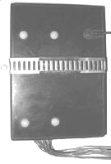
Габаритные размеры блока системы 175x125x40 mm. Перед установкой блока в автомобиль необходимо установить в корпус блока GSM-терминал, приобретаемый владельцем отдельно.

Рекомендуемые модели GSM терминалов - NOKIA 5110 NOKIA 5130 NOKIA 6110 NOKIA 6150. Возможно использование и других моделей, перечисленных в разделе «технические характеристики», но в этом случае потребуется замена соединительного разъема на разъем соответствующий этим моделям.
В GSM-терминал должна быть установлена SIM-карта любого оператора связи GSM. Если Вы уже подключены к какой-либо сети GSM, то будет удобно использовать услугу объединения счетов, обычно предлагаемую компаниями-операторами.

Перед установкой терминал должен быть полностью заряжен. В дальнейшем его заряд, а также заряд источника платы управления, происходит от бортовой сети автомобиля.
Рекомендуется использование терминалов с LI-IO аккумулятором. Запрос PIN-кода SIM-карты следует обязательно отключить. Также перед установкой терминала следует уменьшить громкость звукового сигнала вызова, установить его в режим "beep once" (однократный гудок) или отключить его (см. Инструкцию на соответствующий аппарат NOKIA). Следует также включить тон , выдаваемый при нажатии клавиш- это позволит использовать для настройки терминал, установленный в "Автостороже". Все команды "Автосторож" воспринимает также с клавиатуры терминала, установленного в нем. При включении режима "тревога" нажатия на клавиатуре терминала "Автосторожа" система игнорирует.

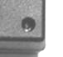
Для установки терминала GSM необходимо предварительно его выключить. Затем необходимо открутить 6 винтов крепления крышки блока «Автосторожа». Далее подключить разъемы кабеля соединяющего плату системы к GSM-терминалу, разъем заряда и разъем управления

Важно! Во избежание нарушения работы терминала не следует отключать и подключать разъемы к терминалу при подключенном внешнем питании.

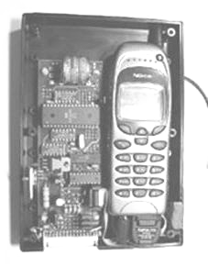
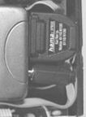
Затем необходимо установить терминал в корпус блока:

Антенна терминала (типа NOKIA 5110) должна упираться в специальную выемку на внутренней поверхности боковой стенки корпуса блока, а разъемы должны быть прижаты противоположной стенкой блока. При установке следует соблюдать осторожность, чтобы не повредить терминал. Соединительные провода от разьема на плате к терминалу следует уложить так, как показано на фото.

Подключите питание 12 вольт к «Автосторожу».
После подключения питания к блоку (через 10-15 сек.) терминал включится автоматически. На экране терминала появится название оператора связи, надпись «Headset» (или «Наушники», если в телефоне использован русский язык), а в списке меню терминала появится пункт «Net Monitor».
После этого необходимо замкнуть съемную перемычку встроенного источника, которая расположена на плате рядом с плюсовым выводом аккумулятора.

Аккумулятор на плате зарядится до состояния готовности в течение 4-5 часов после установки. В дальнейшем его подзаряд осуществляется от бортовой сети.

Если включения терминала не произошло - проверьте подачу питания (12 вольт).
Попробуйте его отключить, снять перемычку батареи встроенного источника питания и снова включить питание блока.

При попытке вызова по номеру системы она должна ответить автоматически. Все настройки можно выполнить через связь GSM, с помощью подключаемой клавиатуры DTMF или непосредственно с помощью клавиатуры терминала, установленного в «Автосторож» .

После нескольких звонков на терминал необходимо убедиться, что он подзаряжается от бортовой сети или другого подключенного внешнего источника питания - о чем свидетельствует периодическое изменение вертикальной полосы зарядки в правой части экрана.

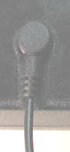
Рекомендуемые места установки зависят от наличия /отсутствия внешней антенны, подключенной к блоку.

Антенна используется для значительного увеличения дальности работы в пределах одной соты GSM или для улучшения качества связи.

Антенна (900/1800 МГц усиление 3-7 дБ) подключается через специальный переходник и шлейф (не более 2-3 метров длиной) в гнездо GSM-терминала, которое доступно через отверстие в корпусе блока. Для закрепления разьема переходника на корпусе служит жесткая проволочная дужка.

Установка антенны рекомендована в основном для однодиапазонных (900мГц) терминалов (Nokia 5110 6110), если уровень помехи в звуковом канале после установки слишком высок. Также рекомендуется применение антенны при использовании терминалов со скрытой антенной (Nokia 3210 3310 8210 и т.п.) Способ крепления антенного переходника для этих моделей отличается от описанного.

Также рекомендуется использование антенны, если необходимо обеспечить надежную связь при приеме слабого сигнала с удаленной базовой станции. Кроме того, использование антенны позволяет получить хорошую связь при скрытной установке "Автосторожа" и антенны.

Если антенна используется, то блок можно устанавливать в любом удобном и скрытном месте автомобиля, где он будет недоступен злоумышленнику при попытке угона. Такая установка предпочтительнее из-за более высокого качества и дальности связи, а также возможности сделать установку основного блока в любом месте, но можно установить блок и без внешней антенны. В этом случае он будет работать благодаря штатной антенне GSM-терминала, но возможно появление помехи и пропадание связи.

Антенну можно установить как скрытно (чтобы не привлекать внимание), так и любым способом, рекомендуемым для установки антенны GSM на автомобиле. Возможна установка антенны в багажнике или под “торпедой”, но таким образом, чтобы ее свободный конец располагался на расстоянии не меньше 10-15 см от металлических деталей автомобиля. Допустимо крепление антенны “плашмя” на внутренние пластиковые поверхности торпеды или другие пластиковые поверхности, но не ближе 10-15 см к металлу кузова.

Для качественной установки антенны можно воспользоваться меню «Net Monitor», которое активируется при инициализации терминала «Автосторожем».
При выборе этого меню следует ввести цифру 1 в поле запроса. Телефон предоставит доступ к экрану 1 «Net Monitor» – специальной служебной опции телeфонов фирмы NOKIA.
В самой верхней строчке этого экрана расположено число вида «-80» . Число показывает уровень сигнала в дБ (минус 80 дБ в данном примере) и постоянно меняется. Чем лучше сигнал – тем меньше число. Место установки антенны GSM в автомобиле следует выбирать по минимальному значению этого числа. Кроме того, с помощью экрана 1 легко определить качество устанавливаемой антенны GSM и шлейфа-удлинителя. Рекомендуется применение шлейфа не более 3 метров длиной, т.к. шлейф большей длины может чрезмерно снизить уровень сигнала.

Если же внешняя антенна не используется, то блок желательно устанавливать поближе к заднему или лобовому стеклу автомобиля, при этом следует учесть, расположение внутри антенны GSM-терминала. Желательно, чтобы ее торец также был на расстоянии не менее 10-15 см от металла кузова. При этом сторона с отверстием для подключения антенного адаптера также не должна прилегать к металлу, т.к. это может снизить эффективность антенны терминала. Со стороны крышки разрешается крепить блок на металлические поверхности.

Блок закрепляется на корпусе автомобиля двумя самонарезающими винтами с помощью монтажной ленты, выгнутой по месту в виде скобы.

Следует проложить резиновую прокладку между корпусом и скобой для надежной фиксации.

Если предполагается использование режима прослушивания салона, то следует иметь в виду, что отверстие микрофона расположено на торце блока со стороны разъема. Чувствительность микрофона достаточно высока, чтобы улавливать звуки внутри салона даже при установке блока под обшивкой. Тем не менее, рекомендуется сделать отверстие диаметром 2-3 мм в панели, под которой закрепляется блок, поблизости от отверстия микрофона, чтобы обеспечить лучшее проникновение звука из салона.

Для подключения «Автосторожа» используется жгут разноцветных проводов с 15-контактным разъемом.

Установка системы возможна на автомобили, оборудованные активаторами дверей, управляемыми с центрального замка или от сигнализации с силовыми выходами на активаторы. Допускается использование схемы с нераздельным отпиранием дверей. Для использования раздельного отпирания дверей - необходима доработка схемы включения.

Для подключения к активаторам следует использовать отводы от силовых проводов, идущих непосредственно на активаторы.

Датчики открывания дверей, капота и багажника должны замыкаться на корпус при срабатывании (т.е. на “минус” аккумулятора). Активный сигнал по входам от активаторов - +12 вольт - в течение не менее чем 0.3 сек.

При установке на автомобиль, на котором установлено устройство плавного гашения освещения салона, для подключения «Автосторожа» к датчикам дверей необходимо принять те же меры, как и для обеспечения совместимости с сигнализациями , не поддерживающими "плавное гашение" .

Можно использовать датчики открывания капота и багажника (активное состояние – замкнуты на « отрицательную землю»), используемые для подключения к уже установленной сигнализации, соединив соответствующий вход системы параллельно с соответствующим входом сигнализации. «Автосторож» не оказывает влияния на работу внешней сигнализации.

Вход "Автосторожа", предназначенный для приема сигнала сирены от внешней сигнализации может быть непосредственно подключен к любому датчику, который выдает в состоянии "тревога" уровень +12В в течение не менее чем 5-6 сек.
.

Если в автомобиле не активирован иммобилайзер возможно использование в качестве блока автозапуска изделие MS –A1 фирмы «Magic Systems», но с доработками в соответствии с рекомендуемыми схемами включения автозапуска для «Автосторожа».

Если иммобилайзер активирован, то следует использовать изделие «Автозапуск 1», которое предназначено специально для работы с «Автосторожем». «Автозапуск 1» способен обеспечить инициирование любого инжекторного блока, поддерживающего шину K-line, при автозапуске. Также он обеспечивает постоянное дополнительное блокирование ЭБУ инжектора по команде блокирования от «Автосторожа», если при угоне его попытались подменить.
Кроме того, «Автозапуск 1» , снабженный датчиком положения ручки переключения передач неавтоматической коробки, способен заблокировать работу автозапуска, если коробка передач находится не в нейтральном положении.

«Автозапуск 1» предназначен для любых типов автомобилей с инжекторным двигателем как российского, так и зарубежного производства.

Для запуска дизельных двигателей предназначено изделие «Автозапуск Д».

Для управления "Автосторожем" без использования телефона может быть использована подключаемая DTMF- клавиатура. Клавиатура может быть скрытно установлена в салоне автомобиля, либо ее можно сделать подключаемой. Для подключения используется вывод 12 разъема. На него подается сигнал DTMF амплитудой 0.1-1В. Для контроля звуковой информации во время настройки может быть использован вывод 15 разъема, на который выводятся звуки с амплитудой 0.5- 1В, воспроизводимые "Автосторожем" при работе интерактивного меню. К выводу 15 следует подключить маломощный усилитель и динамик 0.2-1 Вт.

Схемы подключения «Автосторожа» можно найти в разделе «Рекомендуемые схемы подключения»

13. ТЕХНИЧЕСКИЕ ХАРАКТЕРИСТИКИ
«Автосторож» ПО версии 1.5.

Напряжение питания ............ от 10 до 15 В
Потребляемый ток ..................25-40 mA (в дежурном режиме)
......................400-450 mA (в режиме заряда встроенного источника GSM-терминала, периодически, не более 4 часов в сутки)
Максимальное время зарядa встроенных источников........... 4 часа
Режим работы ......................... Непрерывный
Температурный диапазон........ –40 до +50
Предельно допустимые напряжения на входах ......... –5В до + 24 В
Предельно допустимые напряжения на выходах....... –1 В до +14 В
Предельно допустимый ток на выходах...................300 mA.
Длительность автономной работы системы
от встроенных источников в режиме «Тревога».............................................. до 4 часов.
Длительность автономной работы системы
от встроенного источника в пассивном режиме ……......................................... до 10 часов.

Длительность автономной работы GSM-терминала системы в режиме обнаружения в пределах сети ............................................................................................. до 170 часов (в зависимости от расположения в пределах сотовой сети и скорости перемещения).
Модели GSM-терминалов, используемые в составе «Автосторож» ПО 1.5.......................NOKIA 5110, NOKIA 6110, NOKIA 6150, NOKIA 5130, NOKIA 3210, NOKIA 8210, NOKIA 8250, NOKIA 8810, NOKIA 8890, NOKIA 8850
Mодели GSM-терминалов, используемые в составе «Автосторож» ПО 1.51 .................NOKIA 3310, NOKIA 3330.
Стандарт связи ................GSM 900/1800/1900 (в зависимости от типа GSM-терминала)
Интерфейс системы содержит:
4 выхода на реле 300 mA (активное состояние - замкнуты на землю , пассивное - разомкнуты. выходы защищены от напряжения самоиндукции обмоток реле внутренними диодами.).
4 входа (1 вход - сигнал от сирены внешней сигнализации, от активаторов дверей- 2 входа, 1 вход - от генератора автомобиля, защищены от разрядов)
2 входа соединенных по схеме «ИЛИ» (активное состояние - замкнуты на 0. От дверей, капота и багажника - для автомобилей с «отрицательной землей» на массе.)
Вход «Земля»
Вход «+12В 500 mA»
Вход от внешней клавиатуры DTMF тональный сигнал 0.1- 1.0 В.
Выход «Звук» -( Амплитуда - 1.0 В, для настройки системы).

14. КОМПЛЕКТ ПОСТАВКИ.

1. Основной блок 145x125x38mm.................................................................. 1 шт.
2. Монтажная лента 20x250 мм для крепления основного блока ...............1 шт.
3. Жгут проводов с 15-контактным разъемом ...............................................1шт.
4. Соединительный кабель для GSM терминалов
типа NOKIA 51xx NOKIA 61xx. …………….......................................................1 шт.
5. Руководство по эксплуатации ..................................................................... 1шт.

ДОПОЛНИТЕЛЬНОЕ ОБОРУДОВАНИЕ (НЕ ВХОДИТ В КОМПЛЕКТ ПОСТАВКИ)

1. Мобильный терминал NOKIA
2. Реле тип TR93F-12VDC-SC-C до 5 шт.
3. Диод кд209 , кд 208, 1N4007 – 2 шт.
4. Антенный адаптер NOKIA GSM (в зависимости от типа GSM-терминала) - 1 шт.
5. Удлинитель антенны GSM 1 шт.
6. Автомобильная антенна GSM(3-7db) - 1 шт.
7. Соединительный разъем MBUS/ FBUS для разных типов GSM-терминалов фирмы NOKIA - 1 шт.
8. Блок автозапуска «Автозапуск 1» с функцией автоматической активации/деактивации иммобилайзера по K-Line.
9. Блок автозапуска «Автозапуск Д» для дизельных двигателей.

15. ГАРАНТИЙНЫЕ ОБЯЗАТЕЛЬСТВА.

Срок гарантийных обязательств - 1 год

В течение этого срока изготовитель обязуется производить ремонт, замену или наладку вышедшего из строя устройства бесплатно.
Вместе с тем, гарантийные обязательства выполняются при соблюдении правил установки и эксплуатации.
При наличии механических повреждений или других признаков неправильной эксплуатации, а также в случае закончившейся гарантии производится платное обслуживание.
Бесплатному гарантийному ремонту не подлежат элементы питания, а также элементы дополнительного оборудования не входящие в “Комплект поставки”.

ГАРАНТИЯ ПРОИЗВОДИТЕЛЯ СИСТЕМЫ "Автосторож" не распространяется на GSM-терминал.
«Автосторож» является устройством сопряжения автосигнализации с GSM-терминалом.
Приобретение терминала GSM производится владельцем отдельно от основного блока «Автосторожа. Гарантию на него предоставляет продавец или производитель терминала.
По вопросам приобретения, установки, технической поддержки и гарантийного обслуживания изделия «АВТОСТОРОЖ GSM» обращаться по месту покупки и установки
или по телефону: ________________________________

АДРЕС ИЗГОТОВИТЕЛЯ:
ООО «Визит плюс» Санкт-Петербург ул. Маршала Говорова, 29.
тел. +7(812) 172-6791

16. Рекомендуемые схемы подключения

Схема 1 Подключение выхода от сирены внешней сигнализации, активаторов, кнопок дверей и багажника.
Схема 2 Подключение реле дистанционной блокировки "Автосторожа".
Схема 3 Схема дистанционного запуска карбюраторных двигателей с автоматом холодного пуска или инжекторных двигателей с деактивированным иммобилайзером ЭБУ.
Схема 4 Схема дистанционного запуска автономного подогревателя.
Схема 5 Схема подключения разъема внешних контактных датчиков для охраны гаража.
Схема 6 Схема тестера "Автосторож 1.X"
Во всех схемах предусматривается подключение контакта 2 разъема "Автосторожа"- к " отрицательной земле" автомобиля.
Контакт 1 через предохранитель 1А-5А подключается - к неотключаемому "плюсу" бортовой сети (+12В).
Рекомендуется включение предохранителя как можно ближе к точке подключения к неотключаемому «плюсу». Возможно также использование соответствующих неотключаемых штатных цепей автомобиля, уже содержащих предохранители.
Назначение контактов разъема "Автосторож 1.5".
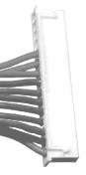
1 Питание + 12 В (неотключаемое питание)
2 Земля
3 Выход дистанционного запуска или включения подогревателя (активный уровень - замкнут на землю)
4 Выход на реле (не использован в 1.5)
5 Выход на реле дополнительной блокировки (активный уровень - разомкнут)
6 Вход от сирены внешней сигнализации (+12 вольт – активный уровень)
7 Вход от активаторов (12 вольт при запирании)
8 Вход от активаторов (12 вольт при отпирании)
9 Вход контроля работы двигателя (+14В от обмотки возбуждения электрогенератора)
10 Вход от кнопок дверей
11 Вход от кнопок багажника и капота
12 Вход от внешней клавиатуры управления DTMF
13 Выход на реле (не использован в 1.5)
14 Земля
15 Звук - выход (используется при настройке)
На фото вывод 1 находится снизу. Выводы «4», «12-15» не использованы в "Автостороже" ПО V1.5. Цвета всех проводов при изготовлении могут быть произвольными, кроме проводов к контактам «1» и «2».

Контакт «1»- +12 В обозначается красным (или желтым) цветом провода,
контакт «2» "земля" - черным

Схема 1 Подключение выхода от сирены внешней сигнализации, активаторов, кнопок дверей и багажника.

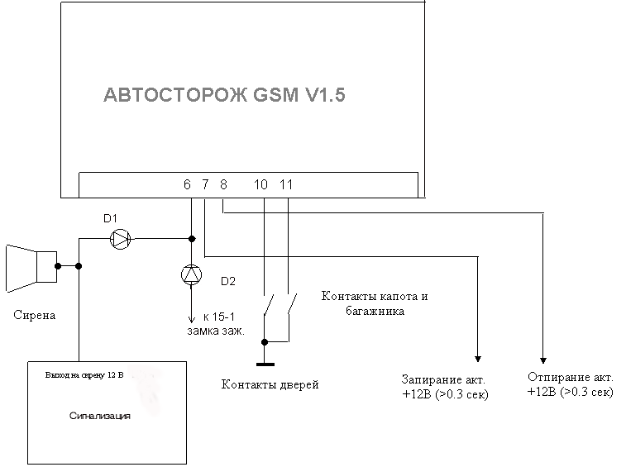
Диоды D1 и D2 на 60В /1А. Цепь по входу 6 "Автосторожа" используется также для контроля включения зажигания (цепь 15-1 замка зажигания) на охраняемом автомобиле. При попытке включить зажигание на автомобиле под охраной приведет к переходу "Автосторожа" в режим "Тревога". Данная функция "Автосторожа" нормально работает также на автомобилях, на которых установлен центральный замок с активированным "авто-запиранием" дверей при включении зажигания.

Схема 2 Подключение реле дистанционной блокировки "Автосторожа".

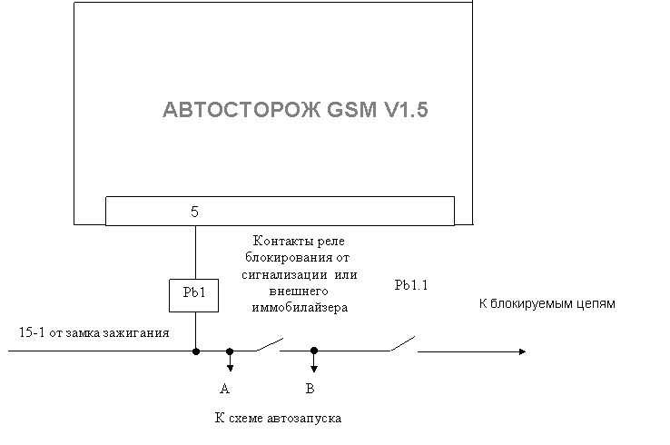

Нормально разомкнутые контакты реле Pb1 подают питание на блокируемые цепи в состоянии, когда блокировка «Автосторожа» не активирована (реле Pb1 – включено). При активации блокировки – реле Pb1 выключается и разрывает цепь. При отключении блока «Автосторожа» от разъема происходит разрыв блокируемых цепей.
Схема 3 Схема дистанционного запуска карбюраторных двигателей с автоматом холодного пуска или инжекторных двигателей с неактивированным иммобилайзером ЭБУ.

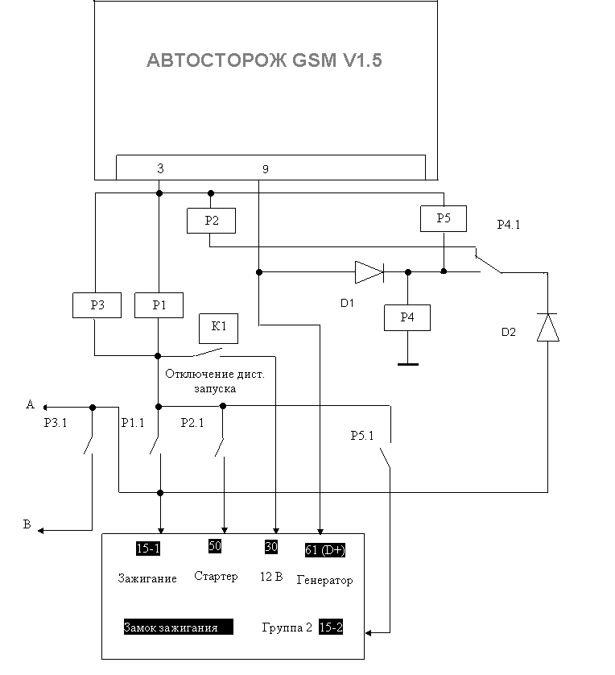
Реле P1 - при дистанционном запуске включает « группу потребителей 1» (ЭБУ, питание бензонасоса, цепи катушек зажигания).
Реле P2 - включает стартер. "Автосторож" ограничивает время прокрутки стартера 5 сек. Если двигатель запустился в течение этого времени (генератор выдал напряжение 14В) - реле P2 выключается контактами реле Р4.
Реле P3 - предназначено для отключения блокировок, поставленных внешней сигнализацией или дополнительным (независимым от ЭБУ) иммобилайзером. Выход B - подает питание на заблокированные сигнализацией или иммобилайзером цепи (до контактов реле дистанционной блокировки "Автосторожа").
Реле P4 - срабатывает при повышении напряжения на обмотке возбуждения генератора до номинального (14В), т.е. если двигатель запустился, самоблокируется, выключает реле P2 , которое прерывает работу стартера. Самоблокирование реле P2 через диод D2 предотвращает повторное включение стартера, независимо от "провалов" напряжения генератора.
Реле P5 -после запуска двигателя включает «группу потребителей 2» (вентилятор печки, габаритные огни , фары). Во время работы стартера эти потребители обычно выключаются для уменьшения нагрузки на аккумулятор.
Если электрическая схема автомобиля не предусматривает использование контактной группы «15-2» в замке зажигания, то в этом случае необходимость в реле P5 - отпадает.
Реле P1 и P3 могут быть заменены на одно реле с двумя группами переключающих контактов.

Контакты реле должны быть рассчитаны на ток, который течет в соответствующих цепях (15-1, 15-2, 50) при включении двигателя (в зависимости от типа автомобиля ), но не менее 2 А (28 В) при постоянном токе. Номинальное напряжение обмоток реле - 12 В, суммарный ток реле на одном выходе "Автосторожа 1.X"- не более 300 мА.
Диоды D1 D2 - любые на ток не менее 1А /30 В.
К1 - кнопка выключения дистанционного запуска (ток коммутации К1 должен быть не менее суммарного тока в цепях «15-1» ,»15-2», «50» замка зажигания при включении двигателя) .

Схема 4 Схема дистанционного запуска автономного подогревателя.

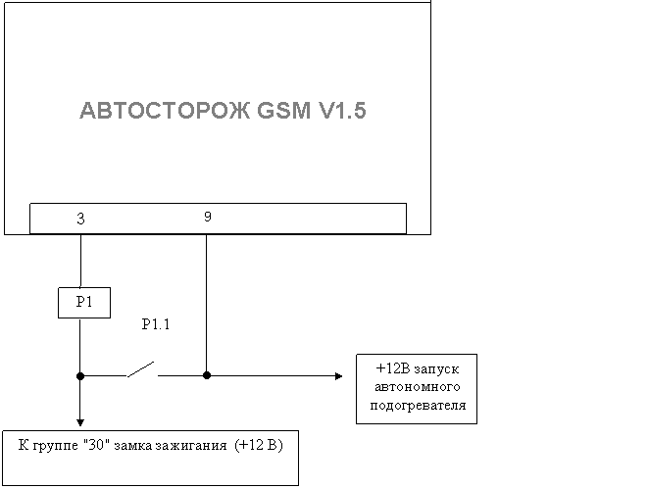

Дистанционный подогреватель включается контактами реле, при этом на вывод "9" разъема "Автосторожа" должно быть подано напряжение подтверждения запуска (+12В).
Для дистанционного запуска дизельных двигателей необходимо применение блока "Автозапуск Д", который реализует предпусковой нагрев калильных свечей дизеля по команде с 3 вывода разъема. Включение стартера и запуск дизельного двигателя при этом производится со второй попытки включения дистанционного запуска.
Для дистанционного запуска инжекторных двигателей с активированным штатным иммобилайзером ЭБУ необходимо использовать блок "Автозапуск 1", который содержит программируемый ключом иммобилайзера контроллер, передающий необходимую команду на ЭБУ при дистанционном запуске.

Схема 5 Схема подключения разъема внешних контактных датчиков для охраны гаража.
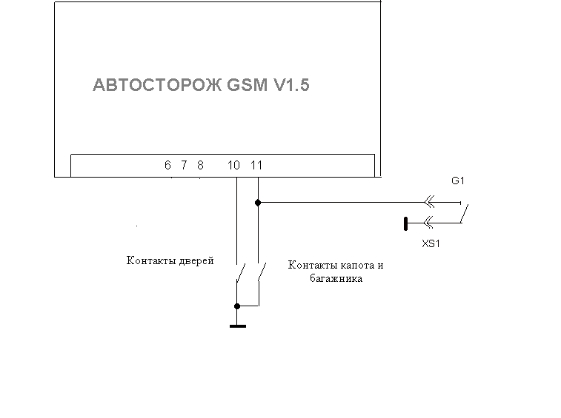
Контакты разьема внешнего датчика подключаются к 10 или 11 выводу разьема "Автосторожа" и к "земле" автомобиля.
Контактный датчик G1 (нормально разомкнутые контакты) устанавливается на дверях гаража (или "ракушки") так, чтобы при их вскрытии происходило его замыкание (по аналогии с контактами дверей автомобиля).
Рекомендуется применение влагозащищенных типов разъема, контакта G1 и кабеля подключения . Возможно параллельное включение нескольких контактных датчиков.
Схема 6 Схема тестера "Автосторожа 1.X"
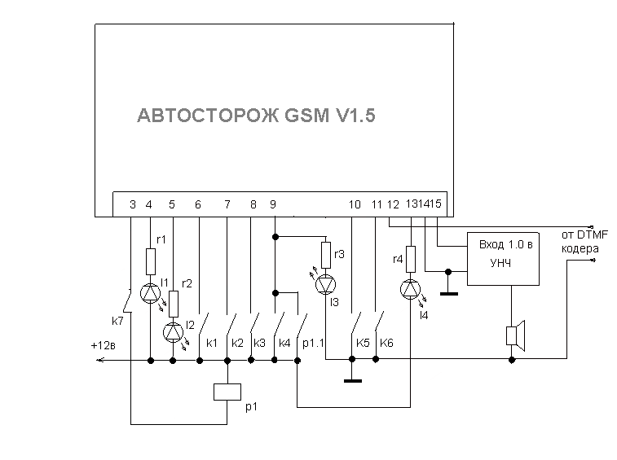

Кнопки без фиксации. Контакты нормально разомкнутые  К1 - "Сирена вешней сигнализации"  К2 - "Активатор запирание"  К3 - "Активатор отпирание"  К4 - "Двигатель включен"  K5 - "Двери открыты"  K6 - "Багажник, капот открыты"  Кнопки без фиксации. Контакты нормально замкнутые  К7 - "Непредвиденная остановка двигателя" | Элементы индикации  L1 - "Выход 1" ( в V1.5 не задействован)  L2 - "Реле блокирования двигателя включено" (включено в нормальном состоянии)  L3 - "Двигатель запущен"  L4 - "Выход 2"( в V1.5 не задействован)  Остальные элементы  r1-r4- резисторы 1кoм- 0.25 Вт  l1-l2 Светодиоды различных цветов ток - 10 mA - 1.8-2.5 V  p1 - реле любого типа 12 В/20-100 mA ( нормально разомкнутые контакты)

